2023-2024学年江苏省南通市如皋市八年级（上）期末数学试卷
一、选择题：本题共10小题，每小题3分，共30分。在每小题给出的选项中，只有一项是符合题目要求的。
1.汉字是世界上最美的文字，形美如画、有的汉字是轴对称图形，下面四个汉字中是轴对称图形的是( )
A. 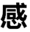 B. 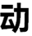 C. 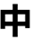 D. 
2.随着北斗系统全球组网的步伐，北斗芯片的研发生产技术也在逐步成熟，国产北斗芯片可支持接收多系统的导航信号，应用于自动驾驶、无人机、机器人等高精度定位需求领域，将为中国北斗导航产业发展提供有力支持．目前，该芯片工艺已达22纳米$$($$即$$0.000000022$$米$$).$$则数据$$0.000000022$$用科学记数法表示为( )
A. $$0.22×{10}^{−7}$$ B. $$2.2×{10}^{−8}$$ C. $$22×{10}^{−9}$$ D. $$22×{10}^{−10}$$
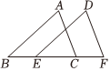
3.如图，将$$△ABC$$沿BC向右平移得到$$△DEF$$，若$$BC=5$$，$$BE=2$$，则CF的长是( )
A. 2
B. $$2.5$$
C. 3
D. 5
4.以下列各组数为边长，能构成直角三角形的是( )
A. 1，2，3 B. 6，8，10 C. 3，4，8 D. 4，5，6
5.下列各式中是最简二次根式的是( )
A. 3 B. 2.5 C. 9 D. 4
6.下列运算正确的是( )
A. $$a^{3}−a^{2}=a$$ B. $$a^{2}⋅a=a^{3}$$ C. $$(a^{2})^{3}=a^{5}$$ D. $$a^{6}÷a^{2}=a^{3}$$
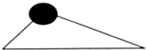
7.如图所示，小明试卷上的三角形被墨迹污染了一部分，很快他就根据所学知识画出一个与试卷原图完全一样的三角形，那么两个三角形完全一样的依据是( )
A. ASA B. SAS C. AAS D. SSS
8.如图1是我国古代著名的“赵爽弦图”的示意图，它是由四个全等的直角三角形围成的.若$$AC=2$$，$$BC=1$$，将四个直角三角形中边长为2的直角边分别向外延长一倍，得到图2所示的“数学风车”，则这个风车的外围周长是( )
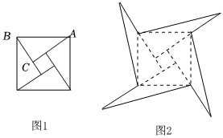
A. 4+4 15 B. 8+4 17 C. 4+4 17 D. 8+4 15
9.在下面的正方形分割方案中，可以验证$$(a+b)^{2}=(a−b)^{2}+4ab$$的图形是( )
A. 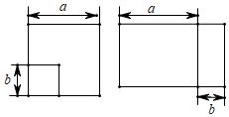
B. 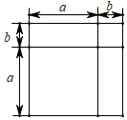
C. 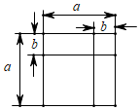
D. 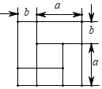
10.我们把形如$$x+\frac{ab}{x}=a+b(a,b$$不为零$$)$$，且两个解分别为$$x_{1}=a$$，$$x_{2}=b$$的方程称为“十字分式方程”.如，$$x+\frac{3}{x}=4$$为“十字分式方程”，其可转化为$$x+\frac{1×3}{x}=1+3$$，则$$x_{1}=1$$，$$x_{2}=3.$$若$$k>2$$时，关于x的“十字分式方程”$$x+1−\frac{1−k^{2}}{x+1}=2k$$的两个解分别为$$x_{1}$$，$$x_{2}$$，且$$x_{1}<x_{2}$$，则$$\frac{x_{2}}{2x_{1}+4}$$的值为( )
A. $$\frac{1}{2}$$ B. $$\frac{1}{4}$$ C. $$−2$$ D. 2
二、填空题：本题共8小题，共30分。
11.若 x−5在实数范围内有意义，则x的取值范围是______.
12.分解因式：$$a^{3}−ab^{2}=$$______.
13.已知$$\frac{x}{y}=\frac{3}{2}$$，则$$\frac{x+y}{x−y}$$的值为______.
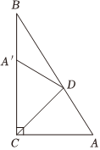
14.如图，在$$△ABC$$中，$$∠ACB={90}^{∘}$$，$$∠A={58}^{∘}$$，将$$∠A$$折叠，使点A落在边BC上的$$A′$$处，折痕为CD，则$$∠BDC=$$______$$^{∘}.$$

15.如图，在$$△ABC$$中，$$∠ACB={90}^{∘}$$，CD是高，$$AB=4$$，$$AC=2$$，则CD的长为______.
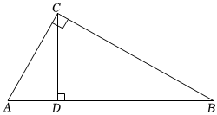
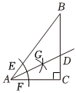
16.如图，在$$Rt△ABC$$中，以点A为圆心，适当长为半径作弧，分别交AB，AC于点E，F，再分别以点E，F为圆心，大于$$\frac{1}{2}EF$$长为半径作弧，两弧在$$∠BAC$$的内部交于点G，作射线AG交BC于点$$D.$$若$$AC=3$$，$$BC=4$$，则CD的长为______.

17.一项工作由甲单独做，需a天完成；若由甲、乙两人合作，则可提前1天完成，则乙单独完成该项工作需要的天数为______.
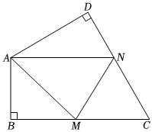
18.如图，在四边形ABCD中，$$∠B=∠D={90}^{∘}$$，$$AB=2$$，$$AD=3$$，点M，N分别在边BC，CD上，当$$∠AMN+∠ANM={120}^{∘}$$时，$$△AMN$$的周长最小，则它的周长的最小值为______.

三、解答题：本题共8小题，共90分。解答应写出文字说明，证明过程或演算步骤。
19.$$($$本小题10分$$)$$
计算：
(1)|−2023|+π0−(16)−1+ 16；
(2) 3( 3−2)− 12÷ 3+2− 3.
20.$$($$本小题10分$$)$$
计算：
$$(1)a(2−a)+(a+1)(a−1)$$；
$$(2)\frac{x^{2}}{x^{2}+2x+1}÷(x−\frac{1}{x+1}).$$
21.$$($$本小题11分$$)$$
如图，在平面直角坐标系中，已知$$A(0,1)$$，$$B(2,0)$$，$$C(4,3).$$
$$(1)$$在平面直角坐标系中画出$$△ABC$$；
$$(2)$$若点D与点C关于y轴对称，则点D的坐标为______.
$$(3)$$已知P为x轴上一点，若$$△ABP$$的面积为1，求点P的坐标.
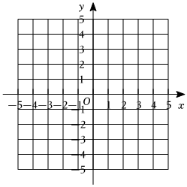
22.$$($$本小题10分$$)$$
张师傅近期准备换车，他看中了价格相同的两款国产车.
燃油车  油箱容积：40升  油价：9元/升  续航里程：a千米  每千米行驶费用：$$\frac{40×9}{a}π$$ | 新能源车  电池电量：60千瓦时  电价：$$0.6$$元/千瓦时  续航里程：a千米  每千米行驶费用：______元
$$(1)$$新能源车每千米行驶费用为______元$$($$用含a的代数式表示$$)$$；
$$(2)$$若燃油车的每千米行驶费用比新能源车多$$0.54$$元，分别求出这两款车的每千米行驶费用.
23.$$($$本小题10分$$)$$
如图，$$AB=AE$$，$$BC=ED$$，$$∠B=∠E.$$
$$(1)$$求证：$$AC=AD$$；
$$(2)$$请用无刻度的直尺作出CD边的中点$$F($$不写作法，保留作图痕迹$$).$$
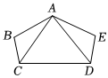
24.$$($$本小题12分$$)$$
认真观察下面这些算式：
①$$3^{2}−1^{2}=8=8×1$$，
②$$5^{2}−3^{2}=16=8×2$$，
③$$7^{2}−5^{2}=24=8×3$$，
④$$9^{2}−7^{2}=32=8×4$$，
…
完成下列问题：
$$(1)$$照上面的规律，算式⑤为______；
$$(2)$$上述算式的规律可以用文字概括为：“两个连续奇数的平方差能被8整除”，若记算式中的前一个奇数为$$2n+1$$，请用含n的式子表示这个规律，并证明；
$$(3)$$请直接判断“两个连续偶数的平方差能被8整除”是否正确.
25.$$($$本小题13分$$)$$
某兴趣小组在学习了三角形相关知识后，对等边三角形进行了再探究.
如图，在等边三角形ABC中，过点B作射线$$BM//AC$$，在射线CB上取一点$$P($$不与点B，C重合$$)$$，作$$∠APE={60}^{∘}$$，$$∠APE$$的边PE交射线BM于点$$E.$$
$$(1)$$【动手操作】
如图1，若点P在线段CB上，图中与$$∠EPB$$相等的角为______；
$$(2)$$【问题探究】
在$$(1)$$的基础上，探究线段PA与PE的数量关系，并说明理由；
$$(3)$$【拓展延伸】
当点P在射线CB上移动时，用等式表示线段BC，BP，BE之间的数量关系，并说明理由.
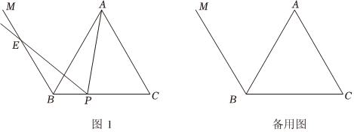
26.$$($$本小题14分$$)$$
如图，在$$△ABC$$中，$$AB=AC$$，点D为$$△ABC$$所在平面内一点，连接AD，$$BD.$$
$$(1)$$作$$△ADE($$点A，D，E按逆时针排列$$)$$，使$$AD=AE$$，$$∠DAE=∠BAC.$$
①如图1，若点D为$$△ABC$$内一点，连接$$CE.$$请找出图中的一对全等三角形，并给出证明；
②如图2，若$$∠BAC={90}^{∘}$$，点D为线段BC上一点，判断BD，DC，AD之间的数量关系并证明；
$$(2)$$若$$∠BAC={90}^{∘}$$，$$∠ADB={90}^{∘}$$，$$AD=2$$，$$BD=4$$，求CD的长.
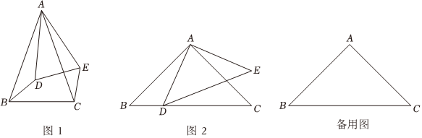
答案和解析

1.【答案】C
【解析】解：A、不是轴对称图形，故本选项不合题意；
B、不是轴对称图形，故本选项不合题意；
C、是轴对称图形，故本选项符合题意；
D、不是轴对称图形，故本选项不合题意．
故选：$$C.$$
根据轴对称图形的概念对各选项分析判断即可得解．
本题考查了轴对称图形的概念，轴对称图形的关键是寻找对称轴，图形两部分折叠后可重合．
2.【答案】B
【解析】解：$$0.000000022=2.2×{10}^{−8}.$$
故选：$$B.$$
科学记数法的表示形式为$$a×{10}^{n}$$的形式，其中$$1≤|a|<10$$，n为整数．确定n的值时，要看把原数变成a时，小数点移动了多少位，n的绝对值与小数点移动的位数相同．
此题考查了科学记数法的表示方法．科学记数法的表示形式为$$a×{10}^{n}$$的形式，其中$$1≤|a|<10$$，n为整数，表示时关键要确定a的值以及n的值．
3.【答案】A
【解析】解：由平移的性质可知：$$CF=BE=2$$，
故选：$$A.$$
根据经过平移，对应点所连的线段相等解答即可．
本题考查的是平移的性质，掌握经过平移，对应点所连的线段平行且相等是解题的关键．
4.【答案】B
【解析】解：$$A{.1}^{2}+2^{2}≠3^{2}$$，不能构成直角三角形，故此选项不符合题意；
B.$$6^{2}+8^{2}={10}^{2}$$，能构成直角三角形，故此选项符合题意；
C.$$3^{2}+4^{2}≠8^{2}$$，不能构成直角三角形，故此选项不符合题意；
D.$$4^{2}+5^{2}≠6^{2}$$，不能构成直角三角形，故此选项不符合题意．
故选：$$B.$$
根据勾股定理的逆定理：如果三角形有两边的平方和等于第三边的平方，那么这个三角形是直角三角形．如果没有这种关系，这个就不是直角三角形，逐一判定即可．
本题考查勾股定理的逆定理，在应用勾股定理的逆定理时，应先认真分析所给边的大小关系，确定最大边后，再验证两条较小边的平方和与最大边的平方之间的关系，然后进行判断．掌握勾股定理的逆定理是解题的关键．
5.【答案】A
【解析】解：A、 3是最简二次根式，符合题意；
B、 2.5= 2510=5 1010，不是最简二次根式，不符合题意；
C、 9=3，不是最简二次根式，不符合题意；
D、 4=2，不是最简二次根式，不符合题意．
故选：$$A.$$
根据最简二次根式的定义解答即可．
本题考查的是最简二次根式，熟知$$(1)$$被开方数不含分母；$$(2)$$被开方数中不含能开得尽方的因数或因式，我们把满足上述两个条件的二次根式，叫做最简二次根式是解题的关键．
6.【答案】B
【解析】解：$$A.a^{3}−a^{2}$$，无法合并，故此选项不合题意；
B.$$a^{2}⋅a=a^{3}$$，故此选项符合题意；
C.$$(a^{2})^{3}=a^{6}$$，故此选项不合题意；
D.$$a^{6}÷a^{2}=a^{4}$$，故此选项不合题意．
故选：$$B.$$
直接利用同底数幂的乘除运算法则以及幂的乘方运算法则、合并同类项法则分别判断得出答案．
此题主要考查了同底数幂的乘除运算以及幂的乘方运算、合并同类项，正确掌握相关运算法则是解题关键．
7.【答案】A
【解析】解：根据题意，三角形的两角和它们的夹边是完整的，所以可以利用“角边角”定理作出完全一样的三角形．
故选$$A.$$
根据图示，三角形有两角和它们的夹边是完整的，所以可以根据“角边角”画出．
本题考查了三角形全等的判定的实际运用，熟练掌握判定定理并灵活运用是解题的关键．
8.【答案】B
以上内容仅为本文档的试下载部分，为可阅读页数的一半内容。如要下载或阅读全文，请访问：https://d.book118.com/988024052105006046

